**TRẮC NGHIỆM ÔN TẬP CUỐI KỲ I - NĂM HỌC 2022-2023**

**MÔN: TOÁN LỚP 12**

**A. GIẢI TÍCH**

**Bài 1. Sự đồng biến, nghịch biến của hàm số**

- Biết khoảng đồng biến, nghịch biến của hàm số khi cho BBT của nó.

- Tìm được khoảng đồng biến, nghịch biến của hàm số  khi biết trước hàm số .

- Xác định tham số để hàm số bậc ba, hàm số nhất biến đơn điệu trên một khoảng.

**Câu 1:** Cho hàm số  có bảng xét dấu đạo hàm như sau



Mệnh đề nào dưới đây **đúng**?

**A.** Hàm số nghịch biến trên khoảng . **B.** Hàm số đồng biến trên khoảng .

**C.** Hàm số đồng biến trên khoảng . **D.** Hàm số nghịch biến trên khoảng .

**Câu 2:** Cho hàm số  có bảng xét dấu của đạo hàm như hình vẽ. Hàm số đã cho nghịch biến trên khoảng nào dưới đây?

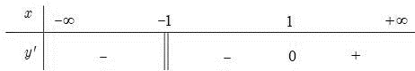

**A.** . **B.** . **C.** . **D.** .

**Câu 3:** Cho hàm số có bảng biến thiên như sau

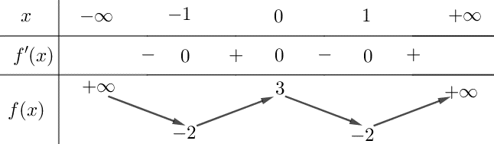

Hàm số đã cho nghịch biến trên khoảng nào dưới đây?

**A.** . **B.** . **C.** . **D.** .

**Câu 4:** Tìm  để hàm số  đồng biến trên .

**A.** Không có giá trị  thỏa mãn. **B.** ****.

**C.** ****. **D.** Luôn thỏa mãn với mọi .

**Câu 5:** Tìm tất cả giá trị thực của tham số  để hàm số  nghịch biến trên các khoảng mà nó xác định?

**A.** . **B.** ****. **C.** ****. **D.** ****.

**Câu 6:** Tập hợp tất cả các giá trị thực của tham số  để hàm số  đồng biến trên khoảng  là

**A.** . **B.** . **C.** . **D.** .

**Câu 7:** Xác định các giá trị của tham số *m* để hàm số  nghịch biến trên khoảng

**A.** . **B.** . **C.** . **D.** .

**Câu 8:** Cho hàm số  có đạo hàm , với mọi . Hàm số đã cho nghịch biến trên khoảng nào dưới đây?

**A.** . **B.** . **C.** . **D.** .

**Câu 9:** Hàm số  có đạo hàm . Mệnh đề nào sau đây **đúng**?

**A.** Hàm số nghịch biến trên . **B.** Hàm số nghịch biến trên  và đồng biến trên .

**C.** Hàm số đồng biến trên . **D.** Hàm số đồng biến trên  và nghịch biến trên .

**Bài 2. Cực trị của hàm số**

- Biết điểm cực trị của hàm số, của đồ thị hàm số khi cho BBT hoặc đồ thị của nó.

- Biết giá trị cực trị, số điểm cực trị của hàm số khi cho BBT hoặc đồ thị của nó.

- Tìm điểm cực trị (hoặc giá trị cực trị) của hàm bậc ba, hàm trùng phương.

- Tìm điểm cực trị (hoặc số điểm cực trị) của hàm số  khi biết trước hàm số .

**Câu 10:** Cho hàm số  có bảng biến thiên như sau

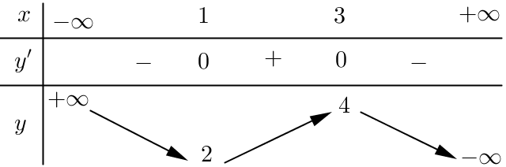

Hàm số đạt cực đại tại điểm

**A.** . **B.** . **C.** . **D.** .

**Câu 11:** Cho hàm số  liên tục trên  và có bảng biến thiên:

Khẳng định nào sau đây **sai**?

**A.** là điểm cực tiểu của đồ thị hàm số. **B.**  là một giá trị cực tiểu của hàm số.

**C.**  là điểm cực đại của hàm số. **D.**  là điểm cực tiểu của hàm số.

**Câu 12:** Cho hàm số có đạo hàm  Số điểm cực trị của hàm số đã cho là

**A.** . **B.** . **C.** . **D.** .

**Câu 13:** Cho hàm số  có đồ thị  như hình vẽ. Hàm số  có mấy điểm cực trị?

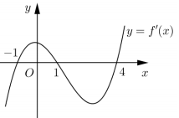

**A.** . **B.** . **C.** . **D.** .

**Câu 14:** Giá trị cực đại của hàm số  bằng

**A.** . **B.** . **C.** . **D.** .

**Câu 15:** Cho hàm số . Mệnh đề nào dưới đây là mệnh đề **đúng**?

**A.** Hàm số có  cực đại và  cực tiểu. **B.** Hàm số có  cực đại và  cực tiểu.

**C.** Hàm số không có cực đại, chỉ có  cực tiểu. **D.** Hàm số có  cực đại và  cực tiểu.

**Bài 3. Giá trị lớn nhất, giá trị nhỏ nhất của hàm số**

- Biết GTLN (hoặc GTNN) của hàm số trên một khoảng, đoạn khi cho BBT của nó trên khoảng, đoạn đó.

- Tìm giá trị lớn nhất, giá trị nhỏ nhất của hàm số bậc ba, hàm số trùng phương, hàm số nhất biến trên đoạn cho trước.

- Bài toán GTLN (hoặc GTNN) trên một đoạn của hàm số có chứa tham số.

**Câu 16:** Chohàm số  liên tục và có bảng biến thiên trên đoạn  như hình vẽ bên. Khẳng định nào sau đây ***đúng***?

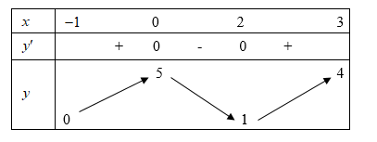

**A.** **. B.** . **C.** . **D.** .

**Câu 17 :** Cho hàm số  liên tục trên  và có bảng biến thiên như sau. Gọi  lần lượt là giá trị lớn nhất và giá trị nhỏ nhất của hàm số  trên đoạn . Tính .

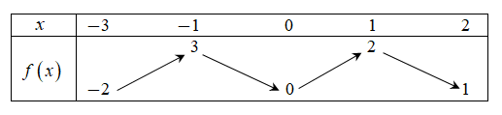

**A.** . **B.** . **C.** . **D.** .

**Câu 18:** Tìm giá trị nhỏ nhất của hàm số  trên đoạn .

**A.** . **B.** . **C.** .C **D.** .

**Câu 19:** Giá trị nhỏ nhất của hàm số  trên đoạn  bằng

**A.** . **B.** . **C.** . **D.** .

**Câu 20:** Cho hàm số . Kí hiệu , . Khi đó  bằng:

**A.** . **B.** . **C.** . **D.** .

**Câu 21:** Cho hàm số  ( với  là tham số thực). Gọi  là tập hợp tất cả các giá trị thực của tham số  để hàm số có . Tổng các phần tử của  là

**A.** . **B.** . **C.** . **D.** .

**Câu 22:** Biết rằng giá trị lớn nhất của hàm số  là . Giá trị của  là

**A.** . **B.** . **C.** . **D.** .

**Bài 4. Đường tiệm cận**

**Câu 23:** Tiệm cận đứng của đồ thị hàm số  là

**A. **. **B. **. **C. **. **D. **.

**Câu 24:** Đường thẳng ,  lần lượt là tiệm cận đứng và tiệm cận ngang của đồ thị hàm số

**A.** . **B.** . **C.** . **D.** .

**Câu 25:** Đồ thị hàm số  có các đường tiệm cận đứng và tiệm cận ngang lần lượt là

**A.**  và . **B.**  và .

**C.**  và . **D.**  và .

**Câu 26:** Cho hàm số . Khẳng định nào sau đây đúng?

**A.** Đồ thị hàm số có tiệm cận ngang là . **B.** Đồ thị hàm số có tiệm cận đứng là .

**C.** Đồ thị hàm số có tiệm cận ngang là . **D.** Đồ thị hàm số có tiệm cận ngang là 

**Bài 5. Khảo sát sự biến thiên và vẽ đồ thị của hàm số**

- Biết dạng đồ thị hàm số bậc ba, hàm số trùng phương, hàm số nhất biến.

- Tìm số giao điểm (hoặc tọa độ giao điểm) của hai đồ thị khi biết hai hàm số.

- Tìm số nghiệm của phương trình  khi biết đồ thị (hoặc bảng biến thiên) của hàm số .

- Ứng dụng đạo hàm và đồ thị hàm số trong bài toán tương giao, cực trị, đơn điệu.

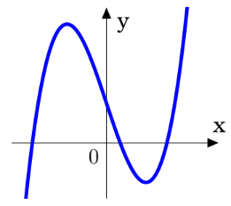**Câu 27:** Đường cong trong hình vẽ bên dưới là đồ thị của một trong bốn hàm số được liệt kê ở bốn phương án A, B, C, D dưới đây.

Hỏi hàm số đó là hàm số nào?

**A.** . **B.** .

**C.** . **D.** .

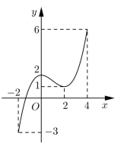**Câu 28:** Cho hàm số  liên tục trên đoạn  và có đồ thị như hình vẽ bên. Số nghiệm thực của phương trình  trên đoạn  là

**A.** 1. **B.** 0.

**C.** 2. **D.** 3.

**Câu 29:** Cho hàm số  có bảng biến thiên như sau:

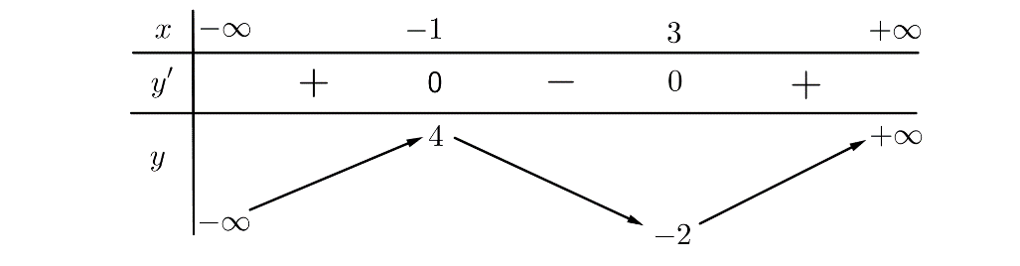

Số nghiệm của phương trình  là

**A.** 2. **B.** 3. **C.** 0. **D.** 1.

**Câu 30:** Đồ thị của hàm số  và đồ thị của hàm số  có tất cả bao nhiêu điểm chung.

**A. **. **B. **. **C. **. **D. **.

**Câu 31:** Đường cong trong hình vẽ bên là đồ thị của hàm số nào trong các hàm số sau:

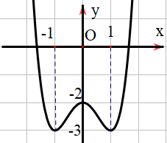

**A.**. **B.**.

**C.** . **D.** .

**Câu 32:** 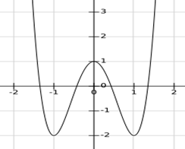Cho hàm số  có đồ thị như sau: Số nghiệm thực của phương trình  là

**A.**0. **B.**2.

**C.** 4. **D.** 3.

**Câu 33:** Đồ thị hàm số  cắt trục hoành tại mấy điểm?

**A.**. **B.** **C.** . **D.** 

**Câu 34:** Cho hàm số bậc ba  có đồ thị như hình vẽ bên dưới. Tìm số điểm cực trị của hàm số .

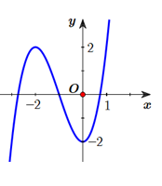

**A.** . **B.** . **C.** . **D.** .

**Câu 35:** Cho hàm số có bảng biến thiên như sau

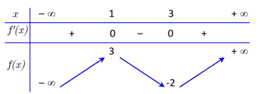

Số điểm cực đại của hàm số  là

**A.** . **B.** . **C.** . **D.** .

**Câu 36:** Cho hàm số  có đạo hàm, liên tục trên , có đồ thị như hình vẽ

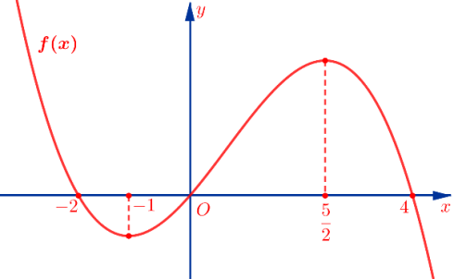

Hỏi hàm số  nghịch biến trên khoảng nào sau đây?

**A. . B. . C. . D. .**

**Bài 6. Lũy thừa. Hàm số lũy thừa.**

**- Biết định nghĩa lũy thừa với số mũ nguyên âm, số mũ hữu tỉ.**

**- Biết tính chất của lũy thừa.**

**- Thu gọn biểu thức chứa các lũy thừa, căn bậc *n*.**

**- Tìm tập xác định của hàm số lũy thừa, hàm hợp đơn giản của hàm số lũy thừa.**

**Câu 37:** Cho a là một số thực dương, biểu thức viết dưới dạng lũy thừa với số mũ hữu tỉ là:

**A.** . **B. **. **C.** . **D.** .

**Câu 38:** Biểu thức(x > 0) viết dưới dạng lũy thừa với số mũ hữu tỉ là:

**A.** . **B.** . **C.** . **D. **.

**Câu 39:** Nếu thì giá trị của là

**A. B. C. D.**

**Câu 40:** Nếu và thì

**A. ; B. C. ; D.**

**Câu 41.** Rút gọn biểu thức  với 

**A.  B.  C.  D. **

**Câu 42:** Rút gọn biểu thức  với .

**A.  B.  C.  D. **

**Câu 43:** Tìm tất cả các giá trị của  thỏa mãn **.**

**A. . B. . C. . D. .**

**Câu 43-1:** Tìm tập xác định D của hàm số

**A. . B. . C. . D. .**

**Câu 44:** Tìm tập xác định của hàm số **.**

**A. B. C. D.**

**Câu 45: Tập xác định của hàm số là**

**A. B. C. D.**

**Bài 7. Lôgarit**

**- Biết định nghĩa, qui tắc tính lôgarit.**

**- Biết đổi cơ số trong lôgarit.**

**- Biểu diễn lôgarit qua một lôgarit khác**

**Câu 46: Với  là một số thực dương tùy ý,  bằng**

**A. . B. . C. . D. .**

**Câu 47: Cho  là số thực dương và khác . Tính giá trị biểu thức **

**A. . B. . C. . D. .**

**Câu 48:** Cho , biểu thức  có giá trị bằng bao nhiêu?

**A. **. **B. **. **C. **. **D. **.

**Câu 49:** Với  là số thực dương tùy ý. Chọn khẳng định đúng

**A.**  **B.**  **C.**  **D.** 

**Câu 50:** Nếu  thì  bằng

**A. **. **B. **. **C. **. **D. **.

**Câu 51:**  Với  là số thực dương bất kỳ, khẳng định nào dưới đây đúng?

**A.** . **B.** . **C.** . **D.** .

**Câu 52:**  Với các số thực  và  bất kì. Mệnh đề nào dưới đây **Sai**?

**A.** . **B.** .

**C.** . **D.** .

**Câu 53:**  Với số dương  tùy ý, ta có  bằng

**A.**  **B.**  **C.**  **D.** 

**Câu 54:**  Cho ,  là hai số thực dương tùy ý và . Tìm kết luận đúng.

**A.** . **B.** .

**C.** . **D.** .

**Câu 55:**  Cho  là số thực dương bất kỳ. Mệnh đề nào dưới đây đúng?

**A.** . **B.** .

**C.** . **D.** .

**Câu 56:** Cho , . Khi đó  tính theo  và  là

**A. **. **B. **. **C. **. **D. **.

**Bài 8. Hàm số mũ. Hàm số lôgarit**

- Biết tập xác định của hàm số mũ, hàm số lôgarit.

- Biết đạo hàm của hàm số mũ, hàm số lôgarit.

**Câu 57:** Tìm tập xác định của hàm số .

**A.**. **B.** . **C.**. **D.** .

**Câu 58:** Tìm tập xác định  của hàm số .

**A.**. **B. **. **C.**. **D. **.

**Câu 59:** Tập xác định  của hàm số  là

**A.**. **B. **. **C.**. **D. **.

**Câu 60:** Hàm số  có đạo hàm.

**A.**. **B.** . **C.**. **D.** .

**Câu 61:** Đạo hàm của hàm số  là

**A.**. **B. **. **C.**. **D. **.

**Bài 9. Phương trình mũ và phương trình lôgarit.**

- Biết nghiệm của phương trình mũ, phương trình lôgarit cơ bản.

- Giải được phương trình mũ, phương trình logarit bằng cách đưa về cùng cơ số.

- Giải được phương trình mũ, phương trình logarit bằng cách đặt ẩn phụ.

- Giải được bài toán phương trình mũ, phương trình logarit chứa tham số có nghiệm (số nghiệm) thỏa điều kiện cho trước.

**Câu 62:** Phươg trình**** có nghiệm là

**A.** . **B.** . **C.**. **D.**.

**Câu 63: Phương trình:**  có nghiệm là

**A. **. **B.**  **C.**. **D.**.

**Câu 64:** Tìm nghiệm của phương trình 

**A. **. **B. **. **C.**. **D. **.

**Câu 65:** Tìm nghiệm của phương trình .

**A. **. **B. **. **C.**. **D.** **.**

**Câu 66:** Phương trình  có tổng tất cả các nghiệm là

**A.** . **B.** . **C.**. **D.** .

**Câu 67:** Tìm m để phương trình  có 2 nghiệm  sao cho :

**A.** . **B.**  **C.**. **D.**.

**Câu 68:** Tìm tất cả các giá trị của  để phương trình  có 2 nghiệm phân biệt thuộc đoạn .

**A. **. **B.** . **C.**. **D. **.

**Câu 69:** Phương trình  có tích tất cả các nghiệm bằng

**A. ** **B. **

**C.** **D.**

**Câu 70: Tổng tất cả các nghiệm của phương trình  bằng:**

**A.** . **B.** . **C.**. **D.**.

**Câu 71:** Nghiệm của phương trình  là

**A. **. **B. **. **C.**. **D. **.

**Bài 10. Bất phương trình mũ và phương trình lôgarit.**

- Biết nghiệm của bất phương trình mũ, bất phương trình lôgarit cơ bản.

- Giải được bất phương trình mũ, bất phương trình logarit bằng cách đưa về cùng cơ số.

**Câu 72:** Tập nghiệm của bất phương trình  là

**A. **. **B.**. **C.**. **D. **.

**Câu 73:** Tìm tập nghiệm  của bất phương trình 

**A. **. **B.**. **C.**. **D. **.

**Câu 74:** Tập nghiệm của bất phương trình .

**A.** . **B.**. **C.**. **D.** .

**Câu 75:** Hỏi có bao nhiêu giá trị nguyên của  để bất phương trình  nghiệm đúng với mọi giá trị của .

**A.** Có  giá trị nguyên. **B.**Có  giá trị nguyên.

**C.**Có  giá trị nguyên. **D.** Có  giá trị nguyên.

**Câu 76:** Tập nghiệm của bất phương trình  có dạng, trong đó  là các số nguyên. Giá trị của biểu thức  bằng

**A.** . **B.**. **C.** . **D.**.

**Câu 77:** Gọi  là tập hợp tất cả các giá trị nguyên dương của tham số  để bất phương trình  có nghiệm. Số phần tử của  là

**A. **. **B.**Vô số. **C. **. **D.**.

**B. HÌNH HỌC**

**Bài 1. Khái niệm về khối đa diện. Khối đa diện lồi và khối đa diện đều.**

- Biết số cạnh, số mặt, số đỉnh của một khối đa diện.

- Biết tên gọi đa diện đều khi biết được loại của nó hoặc ngược lại.

**Câu 78:** Trong các mệnh đề sau, mệnh đề nào sai?

**A.** Tồn tại một hình đa diện có số đỉnh bằng số mặt .

**B.** Tồn tại một hình đa diện có số cạnh gấp đôi số mặt.

**C.** Số đỉnh của một hình đa diện bất kì luôn lớn hơn hoặc bằng 4.

**D.** Tồn tại một hình đa diện có số cạnh bằng số mặt.

**Câu 79:** Mỗi cạnh của hình đa diện là cạnh chung của đúng

**A.** năm mặt. **B.** ba mặt. **C.** bốn mặt. **D.** hai mặt.

|  |  |  |
| --- | --- | --- |
| **Câu 80:** Hình đa diện trong hình vẽ bên có bao nhiêu mặt?  **A.**  **B.**  **C.**  **D.** |  | |
| **Câu 81:** Hình đa diện trong hình vẽ bên có bao nhiêu cạnh?  **A.**  **B.**  **C.** . **D.** | |  | |

**Câu 82:**  Khối tám mặt đều có tất cả bao nhiêu đỉnh?

**A.** . **B.** . **C.** . **D.** .

**Câu 83:** Số đỉnh của hình đa diện dưới đây là

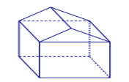

**A.** 8. **B.** 9.

**C.** 10. **D.** 11.

**Câu 84:** Hình bát diện đều kí hiệu là

**A.** . **B.** .

**C.** . **D.** 

**Câu 85:** Khối đa diện đều loại  có tên gọi là

**A.**Khối thập nhị diện đều. **B.** Khối bát diện đều

**C.**Khối lập phương. **D.** Khối tứ diện đều.

**Câu 86:**  Khối tứ diện đều thuộc loại khối đa diện nào dưới đây?

**A.**. **B. **. **C.**. **D. **.

**Câu 87:**  Khối đa diện đều loại  là khối nào sau đây?

**A.**Tám mặt đều. **B.** Hai mươi mặt đều.

**C.**Tứ diện đều. **D.** Lập phương.

**Câu 88:**  Khối bát diện đều thuộc loại khối đa diện đều nào dưới đây?

**A.**. **B. **. **C.**. **D.** .

**Bài 2. Khái niệm về thể tích của khối đa diện**

- Biết tính thể tích khối chóp, khối lăng trụ khi cho diện tích đáy và chiều cao.

- Biết tính thể tích khối hộp chữ nhật khi cho cho độ dài ba cạnh.

- Biết tính thể tích khối lập phương khi cho cho độ dài cạnh.

- Tính thể tích khối chóp (khối lăng trụ) đơn giản hoặc các yếu tố liên quan như đáy, chiều cao.

- Tính thể tích khối chóp (khối lăng trụ) có liên quan đến các yếu tố về góc (khoảng cách) hoặc tỉ số thể tích

- Câu hỏi tổng hợp về thể tích khối đa diện.

**Câu 89:** Thể tích của khối chóp có diện tích mặt đáy bằng , chiều cao bằng  được tính bởi công thức:

**A.** . **B. **. **C.**. **D. **.

**Câu 90:** Thể tích khối chóp có độ dài đường cao bằng 6, diện tích đáy bằng 8 là

**A. **. **B. **. **C.**. **D. **.

**Câu 91:** Cho hình chóp  có , biết  và diện tích tam giác  bằng . Tinh thể tích  của khối chóp .

**A.** . **B.** . **C.**. **D.** .

**Câu 92:** Cho hình chóp  có đáy  là hình vuông cạnh bằng . Biết cạnh bên  và vuông góc với mặt phẳng đáy. Tính thể tích của khối chóp .

**A. **. **B. **. **C.**. **D. **.

**Câu 93:** Cho khối chópcó đáy  là hình vuông cạnh , cạnh  vuông góc với mặt phẳng và  tạo với đáy một góc . Tính thể tích  của khối chóp .

**A.** . **B.** . **C.**. **D.** .

**Câu 94:** Cho hình chóp  có đáy  là hình vuông cạnh . Hai mặt phẳng  và  cùng vuông góc với . Góc giữa  và  là . Tính thể tích của khối chóp .

**A.** . **B.** . **C.**. **D.** .

**Câu 95:** Cho khối lăng trụ đứng tam giác có chiều cao , diện tích đáy là . Tính thể tích của khối lăng trụ đã cho.

**A.**. **B.** . **C.** . **D.** .

**Câu 96:** Cho hình lăng trụ đứng  có tam giác  vuông tại , , . Tính thể tích khối lăng trụ đã cho.

**A.**. **B.** . **C.** . **D.** .

**Câu 97: Thể tích của khối lập phương cạnh bằng a là:**

**A.**  **B.**  **C.**  **D.** 

**Câu 98:** Cho hình chóp . Gọi  lần lượt là trung điểm  và . Khi đó tỉ số thể tích giữa khối chóp  và khối chóp  bằng

**A.** . **B.** . **C.**. **D.**.

**Câu 99:**  Cho mặt cầu ngoại tiếp hình hộp chữ nhật có ba kích thức là  có bán kính là

**A.**. **B.** .

**C.** . **D.** .

**Câu 100:**  Cho hình hộp chữ nhật  có đáy  là hình vuông cạnh , cạnh bên . Mặt cầu đi qua tất cả các đỉnh của khối hộp trên có bán kính bằng

**A.**. **B. **. **C.** . **D.** .

**Câu 101:**  Cho hình hộp chữ nhật  có ,,. Bán kính  của mặt cầu ngoại tiếp hình hộp đã cho là

**A.**. **B. **. **C. **. **D. **.

**Bài 3. Khái niệm về mặt tròn xoay. Mặt cầu.**

- Biết tính diện tích xung quanh, diện tích toàn phần hình nón, hình trụ.

- Biết tính thể tích khối nón, khối trụ.

- Biết tính diện tích mặt cầu, thể tích khối cầu.

- Tính bán kính mặt cầu ngoại tiếp hình lập phương, hình hộp chữ nhật.

- Bài toán liên quan đến giao của mặt cầu và mặt phẳng.

**Câu 102:** Một khối nón có thể tích bằng  và chiều cao bằng  Bán kính đường tròn đáy bằng:

**A.**  **B.** **C.**  **D.** 

**Câu 103:** Một khối nón có diện tích xung quanh bằng  và bán kính đáy  Khi đó độ dài đường sinh của khối nón là:

**A.** . **B.**. **C.** . **D.** .

**Câu 104:** Hình nón có diện tích xung quanh bằng  và bán kính đường tròn đáy bằng  Chiều cao khối nón là:

**A.**  **B.** **C.**  **D.** 

**Câu 105:** Cắt một hình nón bằng một mặt phẳng qua trục của nó được thiết diện là tam giác đều cạnh bằng  Tính thể tích của khối nón theo 

**A. ** **B.** **C. ** **D. **

**Câu 106:** Cho hình nón có thiết diện qua đỉnhtạo với đáy góc  là tam giác đều cạnh bằng . Thể tích của khối nón đó là

**A.** . **B.**. **C.** . **D.** 

**Câu 107:** Cho hình nón đỉnh  có chiều cao  và bán kính đáy . Mặt phẳng  đi qua  cắt đường tròn đáy tại  và  sao cho . Tính khoảng cách  từ tâm của đường tròn đáy đến 

**A.** . **B.**. **C.** . **D.** .

**Câu 108:** Một hình trụ  có diện tích toàn phần là  và có bán kính đáy bằng . Chiều cao của  là

**A.** . **B.** . **C.** . **D.** .

**Câu 109:** Khối trụ có chiều cao  và bán kính đáy  thì có thể tích bằng

**A.** . **B.** . **C.** . **D.** .

**Câu 110:** Cho hình trụ có bán kính đáy bằng , chu vi của thiết diện qua trục bằng . Thể tích của khối trụ đã cho bằng

**A.** . **B.** . **C.** . **D.** .

**Câu 111:** Cho hình chữ nhật  có  và góc . Quay hình chữ nhật này xung quanh cạnh . Diện tích xung quanh của hình trụ được tạo thành là:

**A.** . **B.** . **C.** . **D.** 

**----- HẾT -----**